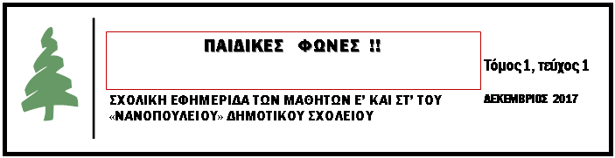

Ο πλάτανος έχει την δική του ιστορία…  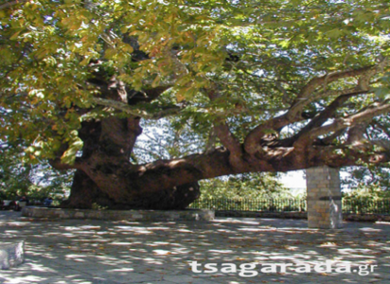  Ο πλάτανος της Τσαγκαράδας είναι από τα γηραιότερα δέντρα της Ελλάδος και ίσως της Ευρώπης. Η ηλικία του, σύμφωνα με δασολόγους, ανέρχεται στα 1000 χρόνια και βρίσκεται στην κεντρική πλατεία της Τσαγκαράδας, την Αγία Παρασκευή. Αυτό που ίσως δεν έχει ληφθεί υπ’ όψιν για την ηλικία του δέντρου είναι ότι οι ρίζες του ξεκινούν τέσσερα μέτρα κάτω από το πλακόστρωτο της πλατείας. Ένας τοίχος περίπου τέσσερα μέτρα κτίστηκε πολλά χρόνια πριν ώστε να κτιστεί η εκκλησία της Αγίας Παρασκευής και να φτιαχτεί η υπόλοιπη πλατεία. Κατ’ επέκταση, ένα μεγάλο μέρος του κορμού βρίσκεται «μπαζωμένο» εδώ και πολλά χρόνια σε βάθος τουλάχιστον τεσσάρων μέτρων. Κάτω από την πλατεία υπάρχουν φυσικές πηγές με δύο μαρμάρινες κρήνες. Όσοι γνωρίζουν την γύρω περιοχή λένε ότι ο πλάτανος οφείλει το μέγεθος και τη μακροζωία του στις φυσικές πηγές, πάνω στις οποίες έχει απλώσει τις ρίζες του. | Το σχολείο μας…. ένα επιβλητικό έργο τέχνης…  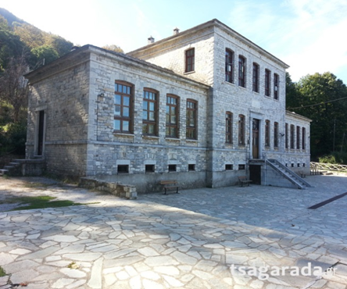  Η Νανοπούλειος Σχολή κτίστηκε με δωρεά του ευεργέτη Νικολάου Γ. Νανόπουλου (1866 – 1927) στις αρχές του 20ου αιώνα, το 1909 όπως μαρτυρούν οι μαρμάρινες επιγραφές στο άνω μέρος του κτιρίου. Στην αρχή λειτούργησε ως Οικονομικό Γυμνάσιο και ο λόγος που έγινε αυτό ήταν για να καλύψει την (βασική) πρωτοβάθμια εκπαίδευση όλων ανεξαρτήτως των παιδιών (αγοριών και κοριτσιών). Το πετρόχτιστο συγκρότημα κτίριο της Νανοπούλειου Σχολής αποτελεί ένα αντιπροσωπευτικό δείγμα της νεοκλασικής αρχιτεκτονικής, όπως διαμορφώθηκε στις αρχές του 20ου αιώνα στην περιοχή του Πηλίου. Η Νανοπούλειος Σχολή στην Τσαγκαράδα Είναι λιθόκτιστο, με ένα κεντρικό διώροφο κτίριο και δύο ισόγειες πλαϊνές προεκτάσεις. Η ξύλινη στέγη του καλύπτεται από σχιστολιθικές πλάκες της περιοχής. Είναι ένα από τα πιο επιβλητικά κτίρια της Τσαγκαράδας και της ευρύτερης περιοχής του Πηλίου σε σημείο που να οδηγήσει το Ελληνικό κράτος με υπουργική απόφαση το 1985 να το χαρακτηρίσει «έργο τέχνης». Έως το 1988 αποτέλεσε τον χώρο στέγασης του Λυκείου, Γυμνασίου και Δημοτικού Τσαγκαράδας. Στον πρώτο όροφο στεγαζόταν το Δημοτικό Σχολείο και μία τάξη του Λυκείου. Στο ισόγειο, μετά από διάφορες εσωτερικές μετατροπές, στεγαζόταν το Γυμνάσιο και το Λύκειο καθώς και τα γραφεία των καθηγητών. Στο υπόγειο, ήταν ο χώρος αποθήκευσης των καυσόξυλων για την θέρμανση κατά τη διάρκεια του χειμώνα. | Το Ενετικό κάστρο …… της Νταμούχαρης  Η Νταμούχαρη είναι μια από τις ωραιότερες παραλίες του ανατολικού Πηλίου. Αποτελούσε εδώ και αιώνες ένα μοναδικό, φυσικό λιμάνι και την πρώτη σκάλα της περιοχής, που παρείχε στο παρελθόν ασφάλεια στους κατοίκους της περιοχής. Λέγεται ότι το όνομά της προέρχεται από ξένους ναυτικούς που κυνηγημένοι από τους πειρατές παρακαλούσαν στην Παναγιά να τους δώσει χάρη (dammi,χάρη) ή προέρχεται από το d’amour-χάρη της αγάπης. Το κάστρο της χρονολογείται μετά το10αιώνα καθώς αποτελεί ένα βυζαντινό οχυρό, το οποίο χρησιμοποιήθηκε από τους Βενετσιάνους ως σταθμό ανεφοδιασμού και ξεκούρασης στα μακρινά τους ταξίδια.  Ένα πέτρινο Γεφύρι που άντεξε στον χρόνο…  Το πέτρινο μονότοξο γεφύρι της Τσαγκαράδας βρίσκεται στην αρχή του χωριού και από εκεί ξεκινά το φαράγγι του Μυλοποτάμου. Αποτελεί το παλαιότερο και πιο γνωστό γεφύρι του Πηλίου, με ένα χαρακτηριστικό οξυκόρυφο τόξο. Χτίστηκε τον 18ο αιώνα (1728) και γεφυρώνει το φαράγγι του Μυλοποτάμου που βρίσκεται ανάμεσα στην Τσαγκαράδα και το Ξουρίχτι. Από εδώ περνάει το μονοπάτι που ξεκινάει από τις Μηλιές και διασχίζοντας το βουνό καταλήγει στην Τσαγκαράδα. Το τόξο έχει άνοιγμα 12μ. και ύψος 6μ. ενώ το συνολικό μήκος του γεφυριού είναι 18μ. Η πρόσβαση σε αυτό είναι πολύ εύκολη. Από τον κεντρικό δρόμο θα συναντήσετε μία πινακίδα που γράφει «παλιό γεφύρι». Ένα κατηφορικό μονοπάτι ανάμεσα στις καστανιές σας οδηγεί σε λίγα λεπτά σε ένα απίθανο μέρος μέσα στο δάσος με τα πλατάνια.
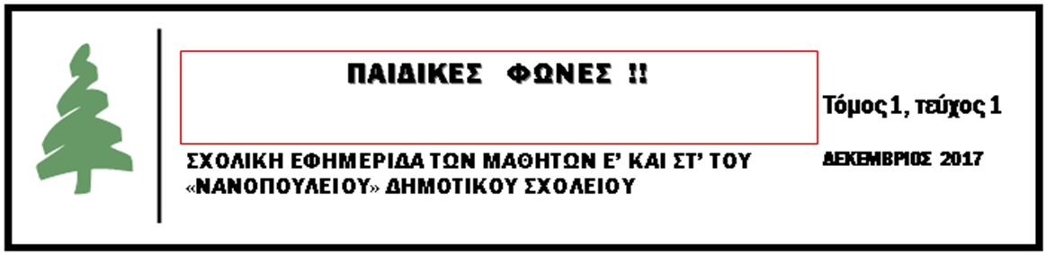
Παγκόσμια Ημέρα Διατροφής  Στις 16 Οκτωβρίου γιορτάσαμε την Παγκόσμια Ημέρα Διατροφής, που το 1945 ιδρύθηκε ο Παγκόσμιος Οργανισμός Τροφίμων και Γεωργίας του ΟΗΕ. Στις μέρες μας η πείνα απειλεί περισσότερα από 800 εκατομμύρια ανθρώπους ενώ στις ανεπτυγμένες χώρες το πρόβλημα της παχυσαρκίας απειλεί την υγεία εκατομμυρίων πολιτών. Μέχρι το 2020 υπολογίζεται ότι η παχυσαρκία θα ευθύνεται για το 70% των θανάτων παγκοσμίως. | Το καθημερινό τραπέζι των αρχαίων Ελλήνων  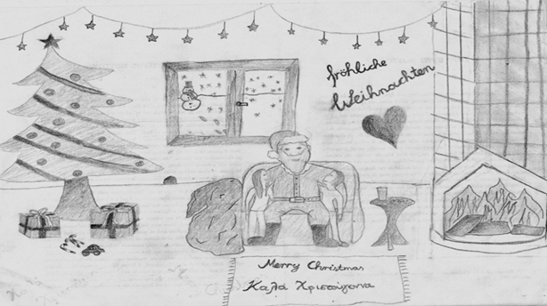  Οι αρχαίοι Έλληνες γεύονταν πολύ διαφορετικά φαγητά από ότι οι σημερινοί Έλληνες. Αντίθετα με τους κατοίκους των μικρών πόλεων, οι αρχαίοι Αθηναίοι είχαν όλο το χρόνο να ασχοληθούν με την υγιεινή διατροφή αλλά και τη φυσική άσκηση, δεδομένου ότι τουλάχιστον στα σπίτια των αστών, υπήρχαν δούλοι για τις καθημερινές εργασίες, ανάμεσα στις οποίες ήταν και το μαγείρεμα. Τις διατροφικές τους συνήθειες , χαρακτήριζε η λιτότητα. Θεμέλιό τους ήταν η λεγόμενη «μεσογειακή τριάδα»: σιτάρι, λάδι και κρασί. Τα περισσότερα φαγητά ήταν ελαφρά και ακολουθούσαν τους κανόνες της υγιεινής διατροφής. Περιελάμβανε τις περισσότερες από τις υγιεινές διατροφικές συνήθειες που έχουν υιοθετηθεί από το σύγχρονο πολιτισμό στις περισσότερες περιοχές του κόσμου. Ήταν πλούσια σε δημητριακά, λαχανικά, φρούτα, γαλακτοκομικά και λάδι. Συγκεκριμένα, οι αρχαίοι Έλληνες συμπεριλάμβαναν στην διατροφή τους το μέλι το οποίο έτρωγαν συχνά με δημητριακά ως βραστό χυλό, τα λαχανικά και τα οπωροκηπευτικά, το ελαιόλαδο, το νερωμένο κρασί, τους καρπούς όπως τα σύκα, το κρέας, τα καρβέλια, τα όσπρια όπως τις φακές και τα ρεβίθια, τα κουλούρια από κριθάρι, τα γλυκά όπως τα γλυκά ταψιού, και οι μελόπιτες. Πολλά εδέσματα τα έτρωγαν ψητά ή βραστά, ενώ χρησιμοποιούσαν και καρυκεύματα στο φαγητό τους. Οι Έλληνες κατανάλωναν ιδιαιτέρως τα γαλακτοκομικά και κυρίως το τυρί. Το βούτυρο ήταν γνωστό, αλλά αντί αυτού γινόταν χρήση κυρίως του ελαιόλαδου. Το φαγητό συνόδευε κρασί (κόκκινο, λευκό ή ροζέ) αναμεμειγμένο με νερό. | Αμαζόνιος ……Ο Πνεύμονας της Γης!!!  Ο Αμαζόνιος είναι ο δεύτερος μεγαλύτερος σε μήκος ποταμός στον κόσμο και ένα θαύμα της φύσης. Αυτά που ξέρουμε για τον Αμαζόνιο είναι πάρα πολλά, αλλά συνεχώς ανακαλύπτουμε περισσότερα. Είναι ένας τεράστιος ποταμός, πτυχές του οποίου παραμένουν ακόμα ανεξερεύνητες. Όμως, κάποια από τα πράγματα που γνωρίζουμε για τον Αμαζόνιο, μοιάζουν απίστευτα για να είναι αληθινά.  Να μερικά από αυτά:  1. Ο Αμαζόνιος βρίσκεται στην Νότια Αμερική. Διασχίζει 7 χώρες: Γουιάνα, Ισημερινό, Βενεζουέλα, Βολιβία, Κολομβία, Περού και Βραζιλία.  2. Το όνομα «Αμαζόνιος» το έδωσε ο Ισπανός κατακτητής Φρανθίσκο ντε Ορεγιάνα, ο οποίος διέπλευσε τον ποταμό το 1541-1542. Στην πορεία του συνάντησε φυλές με γυναίκες που πολεμούσαν και για τον λόγο αυτό του έδωσε το όνομα «Ποταμός των Αμαζόνων» (Rio de las Amazonas).  3. Θεωρείται ο δεύτερος μακρύτερος ποταμός στη Γη μετά τον Νείλο, με μήκος 6.400 χιλιόμετρα. Είναι, όμως με διαφορά ο μεγαλύτερος ποταμός όσον αφορά τη μέση ροή νερού, που ανέρχεται σε 219.000 κυβικά μέτρα ανά δευτερόλεπτο.

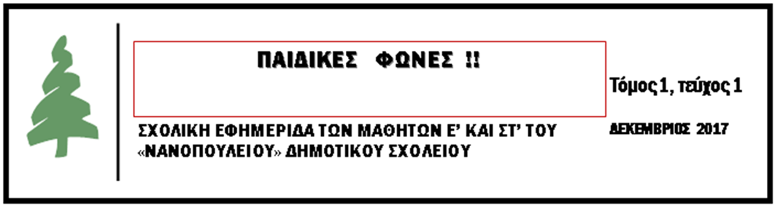
Τα νέα του Σχολείου μας  Στις 4 Οκτωβρίου, ημέρα Τετάρτη, το σχολείο μας γιόρτασε την Ημέρα Σχολικού Αθλητισμού, οργανώνοντας αθλητικές δράσεις και δραστηριότητες . Ο Γυμναστής μας, κ. Δρόσος Αθανάσιος , μας μίλησε για τη σημασία της άθλησης στη ζωή μας σε συνδυασμό με τη σωστή διατροφή. Ενθουσιασμένοι γυρίσαμε όλοι οι μαθητές της Ά-΄Δ-Έ-ΣΤ΄ τάξης τη Δευτέρα 6 Νοεμβρίου, από την επίσκεψή μας στο σιδηροδρομικό σταθμό του Βόλου και στο Λύκειο Ελληνίδων. Ο σταθμάρχης μας υποδέχθηκε και μας ξενάγησε στο χώρο των τρένων ενώ τα εκπαιδευτικά προγράμματα που παρακολουθήσαμε στο παλιό αρχοντικό της οικογένειας του Κων/νου και της Αμαλίας Ρήγα, μας εντυπωσίασαν. Στην εκδρομή μας συνόδευσαν η Διευθύντρια του Σχολείου κα Σαλταγιάννη Δήμητρα και οι δάσκαλοί μας, κος Κωνσταντίνου Συμεών-κα Θώμου Μαριάνθη-κα Ντελοπούλου Αικατερίνη-κα Αλεξίου Κωνσταντίνα-κος Βουλάγκας Αθανάσιος. Εκπαιδευτική επίσκεψη, στις 19Δεκεμβρίου, στο Μουσείο Πόλης του Βόλου πραγματοποίησε η Β’ Τάξη με τη δασκάλα κα Αντωνίου Όλγα. Η έκθεση είχε θέμα Γεύσεις ..Μαγνησίας. Την Πέμπτη 16 Νοεμβρίου υποδεχθήκαμε στο σχολείο μας την καθηγήτρια Πανεπιστημίου Θεσσαλίας κα. Παπαρούση με ομάδα φοιτητών που πραγματοποίησαν εκπαιδευτικές δράσεις μέσα στις τάξεις και στις 7 Δεκεμβρίου ο Σύλλογος Γονέων –Κηδεμόνων του σχολείου μας, έφερε την θεατρική ομάδα «Τόπι» με την παράσταση «Ο τρομερός εχθρός και ο αλυσοδεμένος ελέφαντας» ». Μια κεφάτη διασκευή δύο ιστοριών που μιλούν για την αγάπη, το μίσος και την αυτοεκτίμηση. Το σχολείο μας, τα τρία τελευταία χρόνια, οργανώνει χριστουγεννιάτικο bazaar με κατασκευές και χειροτεχνίες από όλους τους μαθητές των τάξεων. Ο σκοπός του είναι φιλανθρωπικός. Τα χρήματα που θα συγκεντρώσουμε φέτος αποφασίσαμε μαζί με τους δασκάλους μας να τα δώσουμε στην Κιβωτό του Κόσμου. | Χριστουγεννιάτικα έθιμα …στην Ευρώπη  Ιταλία  Τα παιδιά ξεχύνονται στους δρόμους ντυμένα βοσκοί και πηγαίνουν από σπίτι σε σπίτι παίζοντας τραγούδια με φλογέρα ή αυλό. Την παραμονή ξεκινά αυστηρή νηστεία η οποία σταματά ανήμερα των Χριστουγέννων.  Πολωνία  Το δέντρο στολίζεται την παραμονή και παραμένει μέχρι τις 6 Ιανουαρίου ή την 2η Φεβρουαρίου. Το δείπνο της παραμονής των Χριστουγέννων δεν περιλαμβάνει κρέας, αλλά πολλά λαχανικά και σούπες. Στη συνέχεια μοιράζεται το oplatek, ψωμί με υφή γκοφρέτας, στην οικογένεια και αυτό θεωρείται ιερή οικογενειακή στιγμή, ενώ έπειτα, η οικογένεια πηγαίνει στην ολονυχτία.  Τσεχία  το Χριστουγεννιάτικο τραπέζι πρέπει να ετοιμάζεται για ζυγό αριθμό καλεσμένων, καθώς ο μονός αριθμός θεωρείται κακοτυχία. Το Χριστουγεννιάτικο γεύμα περιλαμβάνει σκόρδο, μέλι, καρπούς, κριθάρι, σιτάρι, παπαρουνόσπορο, φασόλια, μήλα και το ψωμί vánočka.  Σουηδία  τα Χριστούγεννα ήδη ξεκινάνε από τη γιορτή της Αγίας Λουκίας, όπου τα κορίτσια ντύνονται με άσπρες ρόμπες και κόκκινες κορδέλες προς τιμή της Αγίας. Δύο ημέρες πριν τα Χριστούγεννα στολίζεται το Χριστουγεννιάτικο δέντρο και την παραμονή η μητέρα ανάβει τα κεριά.  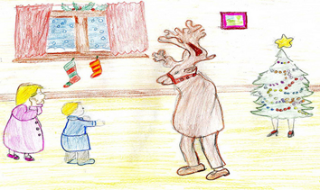 | Γλυκά, Ρωσικά Χριστούγεννα!!  “Τσακ-Τσακ” (цак цак)  Το “Τσακ-τσακ” είναι ένα από τα πιο δημοφιλή στην Ρωσία γλυκά, δανεισμένο από τουρκόφωνους λαούς. Μπήκε στην λίστα μας γιατί ακόμη και σήμερα είναι το παραδοσιακό πιάτο των Τατάρων και των Μπασκίρ, που αποτελούν δύο από τις πολυπληθέστερες εθνότητες στην Ρωσική Ομοσπονδία. Η συνταγή του τσακ-τσάκ παρέμεινε σχεδόν αμετάβλητη από την αρχαιότητα. Αυτό το ανατολίτικο γλυκό φτιάχνεται από μαλακιά ζύμη και φρέσκα αυγά, που αναμιγνύονται και μορφοποιούνται σε λεπτά ραβδάκια, σαν χυλόπιτες, ή σφαιρίδια, τα οποία κατόπιν τηγανίζονται σε λάδι, στοιβάζονται κωνοειδώς και τέλος περιχύνονται με ζεστό σιρόπι που προετοιμάζεται με βάση το μέλι. Στη συνέχεια το αφήνουν να κρυώσει κι έπειτα σερβίρουν.  Τσουρτσχέλα (чурчхела)  Εκείνοι οι τυχεροί που βρέθηκαν στους Ολυμπιακούς Αγώνες στο Σότσι το 2014, σίγουρα είχαν την δυνατότητα να δοκιμάσουν μία λιχουδιά από την κουζίνα του Καυκάσου, διαδεδομένη κυρίως σε παραθεριστικές περιοχές της Νότιας Ρωσίας. Παρασκευάζεται από καρύδια περασμένα σε κλωστή μέσα σε χυμό από σταφύλι που συμπυκνώνεται με αλεύρι. Αυτό το γλυκό δικαίως χαρακτηρίζεται ως το πιο υγιεινό προϊόν ζαχαροπλαστικής, γιατί περιέχει πολλή γλυκόζη και φρουκτόζη, φυτικά λίπη, πρωτεΐνες, οργανικά οξέα και βιταμίνες.  Κάθε χώρα έχει τις δικές της παραδόσεις για τα Χριστούγεννα. Έτσι, στη Βουλγαρία συναντάμε ένα ιδιαίτερο χειροποίητο ψωμί που ψήνουν στα σπιτικά για το βράδυ της παραμονής των Χριστουγέννων. Το ψωμί αυτό είναι διακοσμημένο με διάφορες παραστάσεις από ζυμάρι και θα μπορούσε ίσως να συγκριθεί με τις παραδοσιακές κουλούρες που συναντάμε σε διάφορες περιοχές της Ελλάδας.

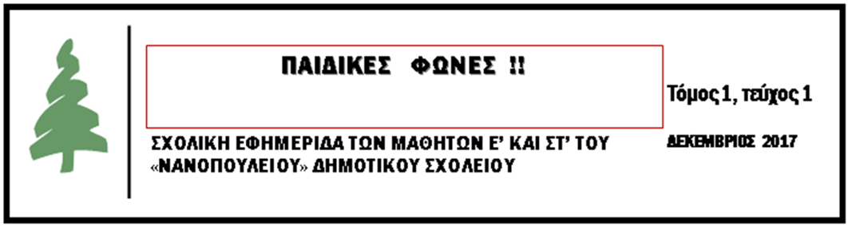

Τι να σημαίνει… φιλία;  Το να έχει κάποιος αληθινούς φίλους, είναι μεγάλη υπόθεση. Πότε όμως είναι μια φιλία αληθινή, προορισμένη να αντέξει στις τρικυμίες του χρόνου, και πότε είναι απλά και μόνο μια "παρέα", που σήμερα είναι και αύριο δε θα είναι; Το βασικό που πρέπει κάποιος να κοιτάξει για να διαχωρίσει αυτές τις δύο καταστάσεις, είναι τα κίνητρα. Σε μια αληθινή φιλία, βρίσκομαι μαζί με τον άλλο άνθρωπο για να μοιραστούμε την ίδια τη ζωή, τις χαρές και τις λύπες της. Ο αληθινός φίλος είναι συνοδοιπόρος μου, όχι μόνο στις εύκολες και ευχάριστες στιγμές, αλλά επίσης στις αναπόφευκτες περιόδους θλίψης και δυσκολίας. Σε μια γνήσια φιλία υπάρχει ο αμοιβαίος σεβασμός, ώστε να υπάρχει ώρα και χώρος για να εκφραστούν όλοι. Ο καλύτερος φίλος είναι αυτός που δε φοβάται να μας πει την αλήθεια, αν πιστεύει ότι σε κάτι έχουμε παρεκτραπεί. Είναι όμως παράλληλα έτοιμος να σεβαστεί τις επιλογές μας, έστω και αν διαφωνεί, χωρίς να φύγει από το πλευρό μας. Σε αντίθεση, όταν μιλάμε για "σκέτη παρέα" τα κίνητρα είναι διαφορετικά: Εδώ δε συναντιόμαστε για να μοιραστούμε τη ζωή στην ολότητά της, αλλά μόνο για να ευχαριστηθούμε κάποια συγκεκριμένα πράγματα, πρόσκαιρα πράγματα, που τυγχάνει να μας αρέσουν και των δύο. Σε τέτοιες σχέσεις γνωρίζουμε κατά βάθος ότι υπάρχουν όρια στο τι μπορούμε να μοιραστούμε με τον άλλο. Όταν πια ο ένας από τους δύο βαρεθεί τη συγκεκριμένη απόλαυση που τους ένωνε, ή αν προκύψει εν τω μεταξύ κάποια διαφωνία, η "φιλία" αυτή εξανεμίζεται. | A sports Day in October in our school  On Monday 4th Sports Day. At the beginning our teachers and especially our P.E. teacher told us about the importance of sports in our lives. There are a lot of sports and all of them help us be healthy and powerful. We must be exercise our body in order to be fit and strong. Then de presented us on a projector all different kinds of sports asking us to choose which would be the suitable for us. First, we saw the Track and Field sports. The foot racing sports, like sprints, middle and long-distance events, race walking and hurdling. The jumping and throwing events, like long jump, triple jump, high jump and pole vault. After that, we saw photos of team sports like football, basketball, cricket and hockey. Finally, we went to our school playground and we played handball. It was a very interesting experience. We liked our Sports Day very much and we are looking forward the following Sports Day next year.  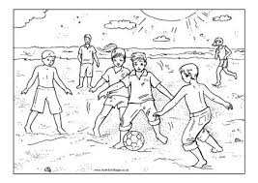 | Γιατί αλλάζουμε την ώρα;  Η χειμερινή ώρα είναι η αλλαγή της ώρας που ένα κράτος διαλέγει για ένα χρονικό διάστημα μέσα στο έτος. Η αλλαγή αυτή είναι κατά μια ώρα πίσω από την ηλιακή. Σκοπό έχει την καλύτερη αξιοποίηση του φωτός της ημέρας για την εξοικονόμηση ενέργειας καθ’ όλη τη διάρκεια του χρόνου.  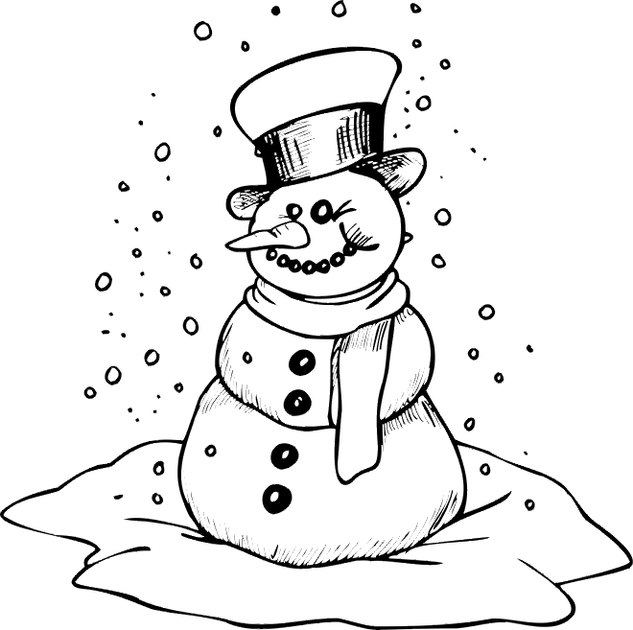

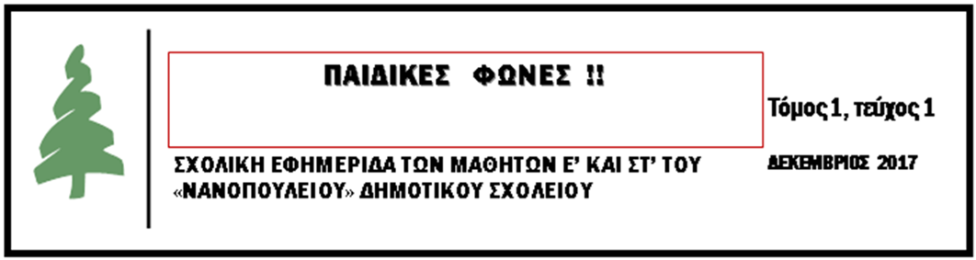

Βιβλιοπαρουσιάσεις

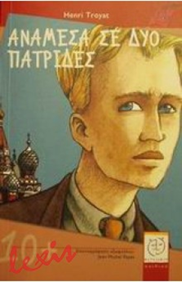  ΟΑλιόσα, μαθητής της Γ’ Λυκείου, είναι ένα παιδί διαφορετικό από τα άλλα. Γιος Ρώσων μεταναστών που διέφυγαν μετά την επανάσταση , μεγαλώνει με την ανάμνηση της πατρίδας που γέννησε. Ο Αλιόσα εύχεται να γίνει Γάλλος . Η φιλία του με τον Τιερί είναι το πρωτο του βήμα για την ένταξή του στη νέα χώρα. | 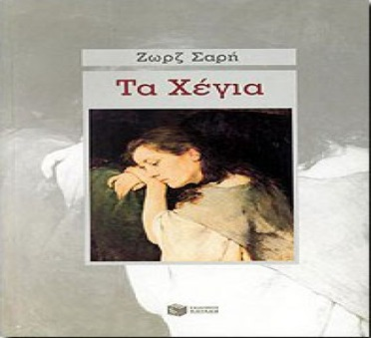  Η Μάτα ζει με τον πατέρα της και τη θεία της. Όμως της κρύβουν ένα μυστικό. Η μητέρα της ποια είναι; Ζει ή πέθανε; Τελικά άθελά της μαθαίνει ποιος ήταν ο πατέρας της. Η Μάτα θα εγκαταλείψει τον πατέρα της; | Very interesting book! Had many factual things about nutrition and how to eat well for children. It has so much information for children on how much to eat, how is it good for your body and how is it bad for your body if you get too much of it.
ΝΤΡΙΝ……ΔΙΑΛΕΙΜΜΑ
Οι νυχτερίδες  Ένα κοπάδι νυχτερίδες κοιμάται σε ένα δέντρο κατά το γνωστό τρόπο, δηλαδή ανάποδα. Ξαφνικά η μια γυρίζει και στέκεται όρθια πάνω στο κλαδί. Ανήσυχη μια δεύτερη που βλέπει τη σκηνή, σκουντάει τη διπλανή της και με αγωνία της λέει: « Ρε Μήτσο, ξύπνα, ο Θανάσης λιποθύμησε»! | Γλίτωσε την αμοιβή του γιατρού  Γιατρός:  Τη σωτηρία σας τη χρωστάτε αποκλειστικά και μόνο στο γερό οργανισμό σας.  Ασθενής:  Δόξα τω Θεό, γιατρέ μου. Και εγώ νόμιζα ότι χρωστούσα και σε σας! | Ρωτάει μια μέρα ένα παιδί τον Τοτό:  - Κάνεις την προσευχή σου πριν το φαγητό;  - Δεν υπάρχει λόγος η μαμά μου είναι καλή μαγείρισσα!

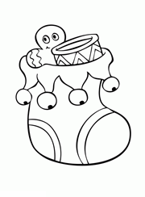
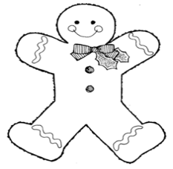
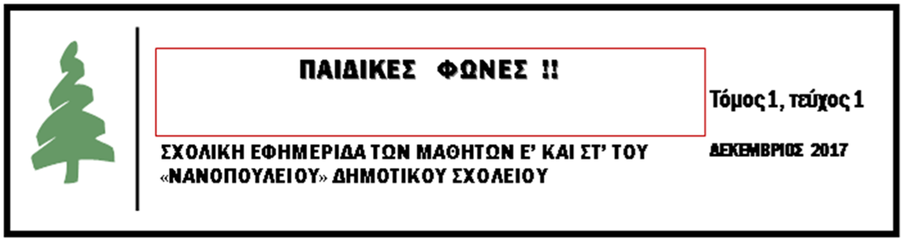

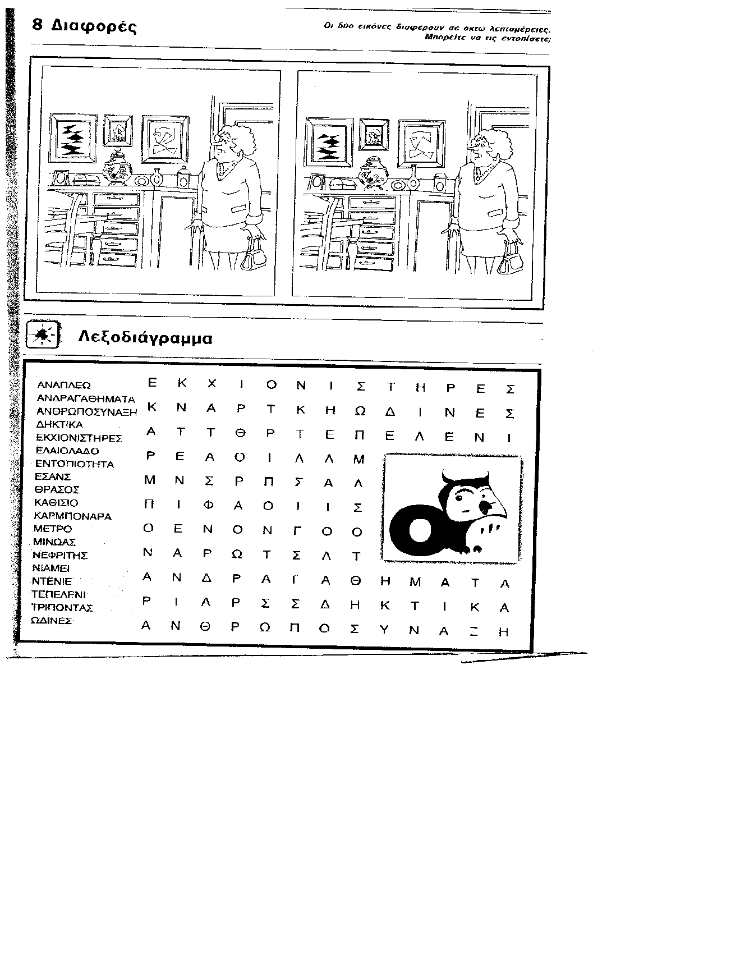

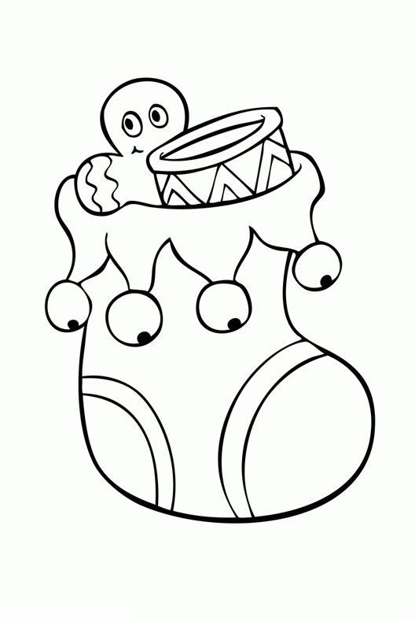

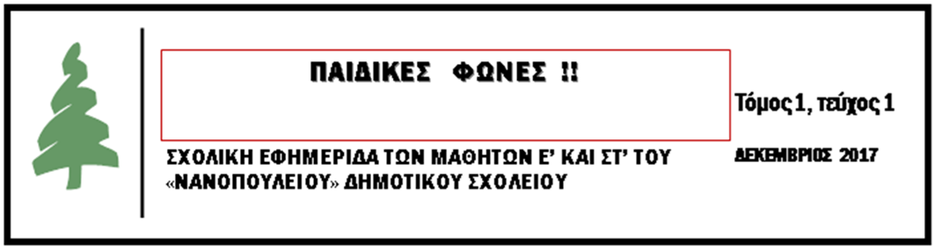

ΝΤΡΙΝ……ΔΙΑΛΕΙΜΜΑ
Άγκαθο, καλάγκαθο, καλαγκαθένιο το μαντρί και κόκκινα τα γίδια. Τι είναι;  Το ρόδι  Πίσω απ' άσπρο φράχτη κόκκινο σκυλί γαβγίζει. Τι είναι;  Τα δόντια και η γλώσσα  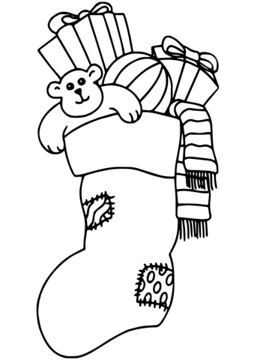 | Άκου το και πού είναι το, στα δέντρα τριγυρίζει. Τι είναι;  Ο αετός  Την ημέρα στολισμένο και τη νύχτα φορτωμένο. Τι είναι;  Το κρεβάτι | Πώς λέγεται το αμάξι που ανεβαίνει στο βουνό;  Καρ-βουνο  Όποιοι έρχονται και πάνε, απ' το χέρι την κρατάνε. Τι είναι;  Η πόρτα | Ήξερες ότι…  Είναι αδύνατο να φτερνιστείς με τα μάτια ανοιχτά.  Εκατομμύρια δέντρα φυτεύονται τυχαία από σκίουρους που θάβουν τους καρπούς και ξεχνάνε μετά που τους έχουν βάλει.  Πριν από το 1800, δεν υπήρχε ξεχωριστό παπούτσι για το δεξί και το αριστερό πόδι.  Η χειραψία  παλιά γινόταν για να δείχνει κανείς πως είναι άοπλος.  Οι οδηγοί των πρώτων αυτοκινήτων ατμού ονομάστηκαν "σοφέρ" δηλαδή "θερμαστές" γιατί ζέσταιναν το νερό της μηχανής πριν ξεκινήσουν.

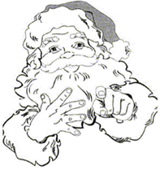
ΟΙ Παιδικές Φωνές δημιουργήθηκαν με ενθουσιασμό και μεράκι από τους μαθητές και τις δασκάλες της Ε’ και ΣΤ’ Τάξης του Δημοτικού Σχολείου Μουρεσίου-Ξοριχτίου-Τσαγκαράδας «Νανοπούλειο» . Ελπίζουμε να βρήκατε ενδιαφέροντα τα θέματά μας και … αν σας άρεσε η εφημερίδα μας, σύντομα το επόμενο τεύχος θα είναι κοντά σας.

ΚΑΛΑΝΤΑ ΧΡΙΣΤΟΥΓΕΝΝΩΝ
ΠΗΛΙΟΥ (ΠΟΥΡΙ)
Βγαίνουν οι Μάγοι τρέχοντας και τον αστέρα βλέπουν,
φθάνοντες εις το σπήλαιον βλέπουν την Θεοτόκον, που βάστα στας αγκάλας της τον ακριβόν της τόκον.
Γονατιστοί τον προσκυνούν και δώρα του χαρίζουν,
σμύρνα, χρυσόν και λίβανον, Θεόν τον ευφημίζουν.
Την σμύρναν δε ως άνθρωπον, χρυσόν ως βασιλέα,
τον λίβανον-ε ως Θεόν εις όλην την αυλαίαν.
Αφού τον προσεκύνησαν, ιδού πάλι μισεύουν
και τον Ηρώδη μελετούν να πάν’ για να τον εύρουν.
Πλην άγγελος εξ ουρανού βγαίνει, τους εμποδίζει,
άλλην οδόν να πορευτούν, όπου Θεός ορίζει.
Και άλλος πάλι άγγελος τον Ιωσήφ προστάζει
να πάρει και την Μαριάμ εις Αίγυπτον να πάει.

Καλά Χριστούγεννα και Ευτυχισμένος ο Καινούριος Χρόνος!!!!

